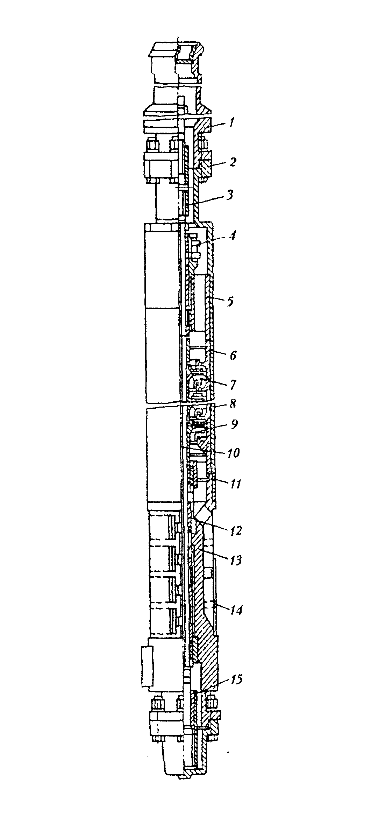

1 – секция верхняя с ловильной головкой; 2 – секция нижняя; 3 – муфта
шлицевая; 4 – пята опорная; 5 – корпус подшипника; 6-направляющий аппарат;
7 – рабочее колесо; 8 – корпус; 9 – вал; 10 – шпонка; 11 – подшипник
скольжения; 12 – втулка защитная; 13 – основание; 14 – сетка фильтра;
15 – муфта приводная.

Рисунок 5 – Погружной центробежный насос
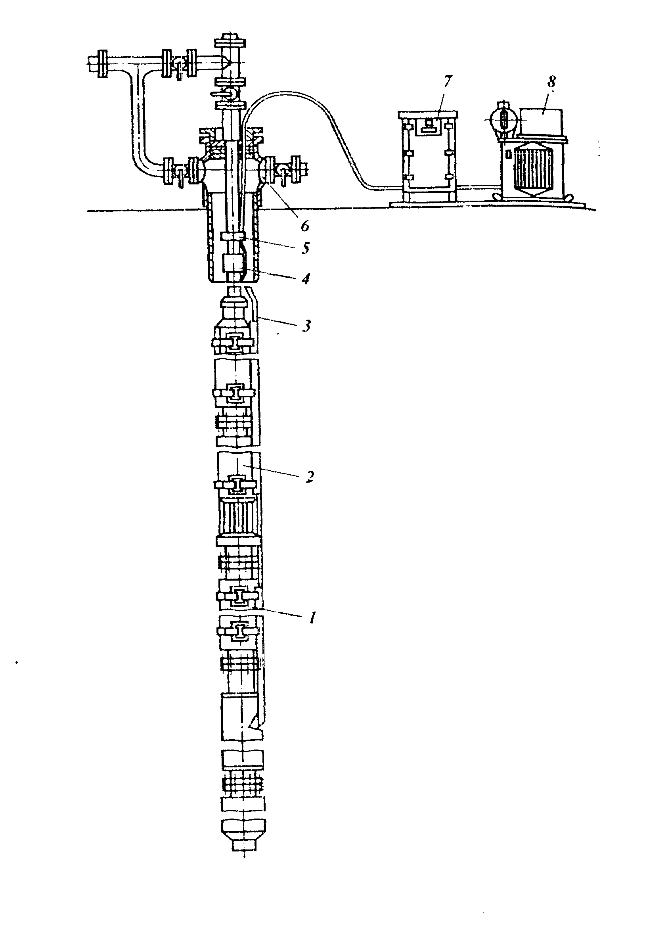

1 – двигатель; 2 – насос; 3 – кабель; 4 – обратный клапан; 5 – спускной
клапан; 6 – устьевая арматура; 7 – станция управления; 8 – автотрансформатор.

Рисунок 4 – схема УЭЦН

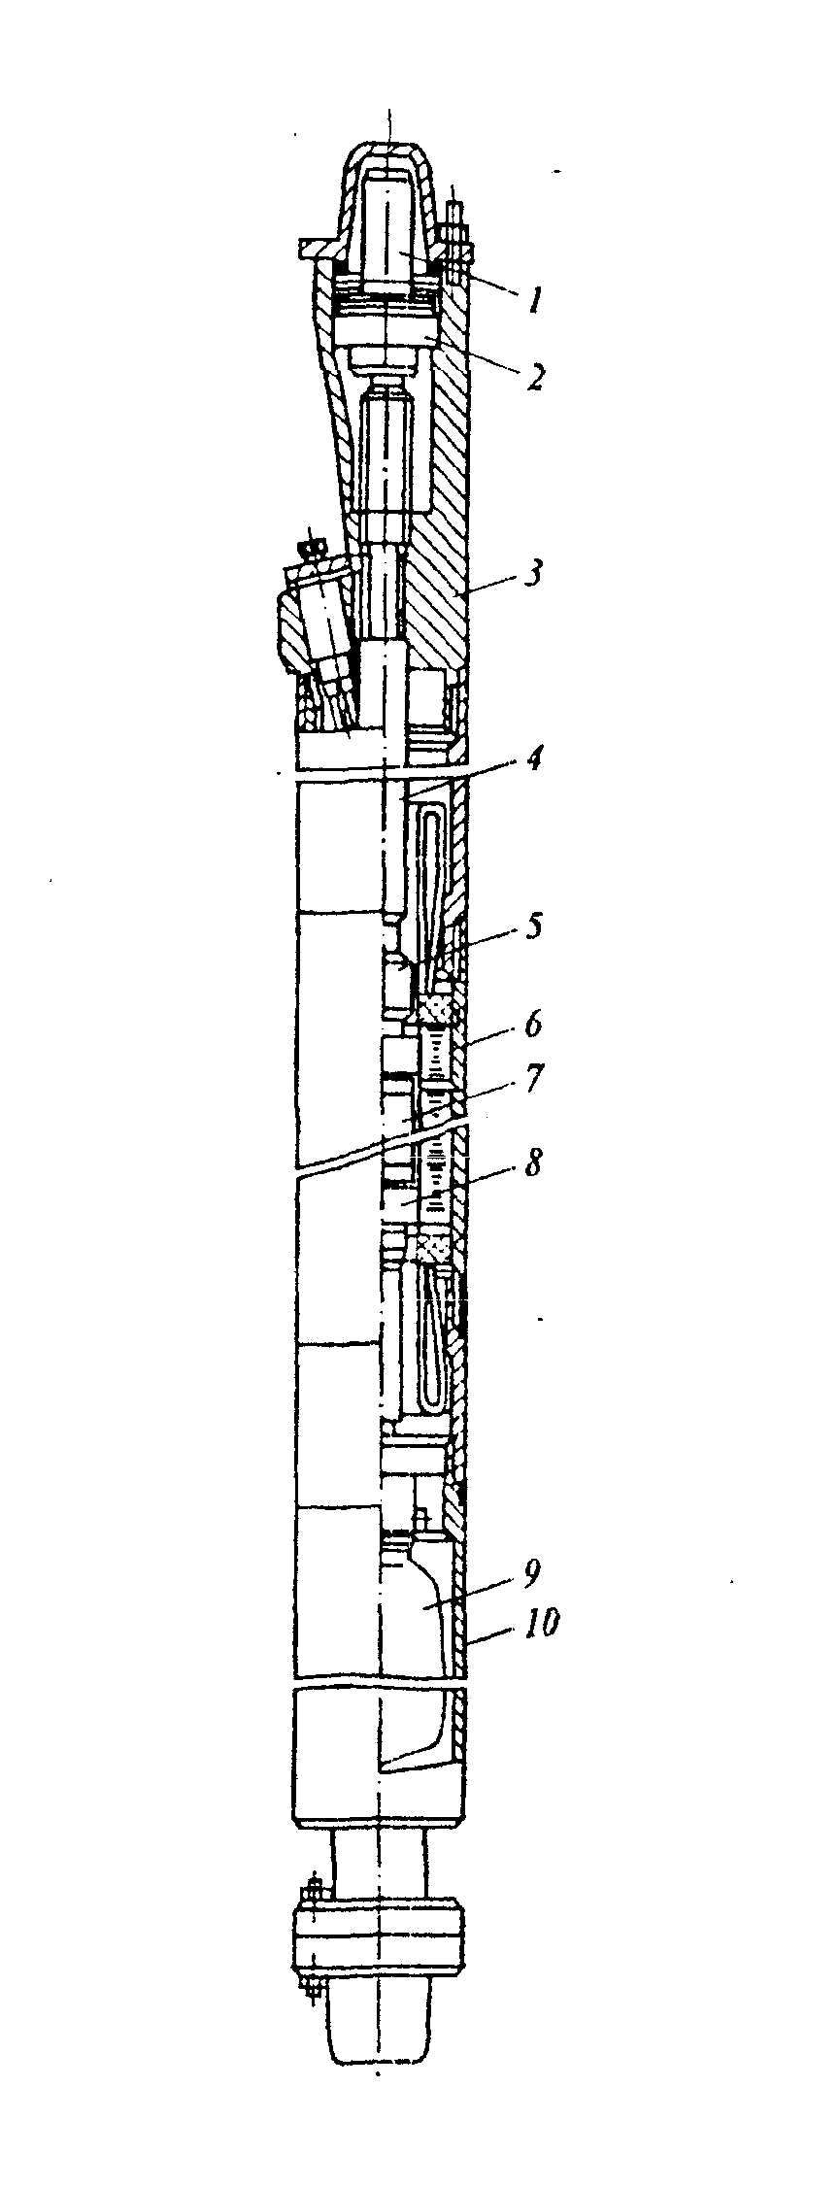

1 – муфта; 2 – радиально – упорный узел; 3 – головка верхняя со штеп-
сельной колодкой; 4 – вал; 5 – турбинка циркуляционная; 6 – статор; 7 – ротор;
8 – подшипник скольжения; 9 – фильтр масляный; 10 – основание с обратным
клапаном.

Рисунок 6 – Погружной электродвигатель

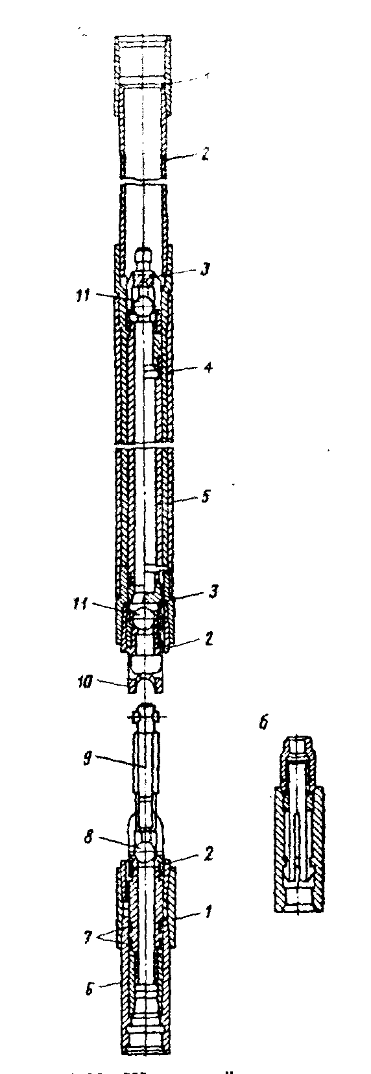
а – с манжетным креплением узла всасывающего клапана; б – с механи-
ческим креплением узла всасывающего клапана; 1 – муфта; 2 – удлинительный
клапан; 3 – переводник; 4 – кожух; 5 – втулка; 6 – седло конуса; 7 – манжета;
8 – всасывающий клапан; 9 – шток ловителя; 10 – ловитель; 11 – нагнетательный
клапан

Рисунок 5 – Штанговый насос невставного типа
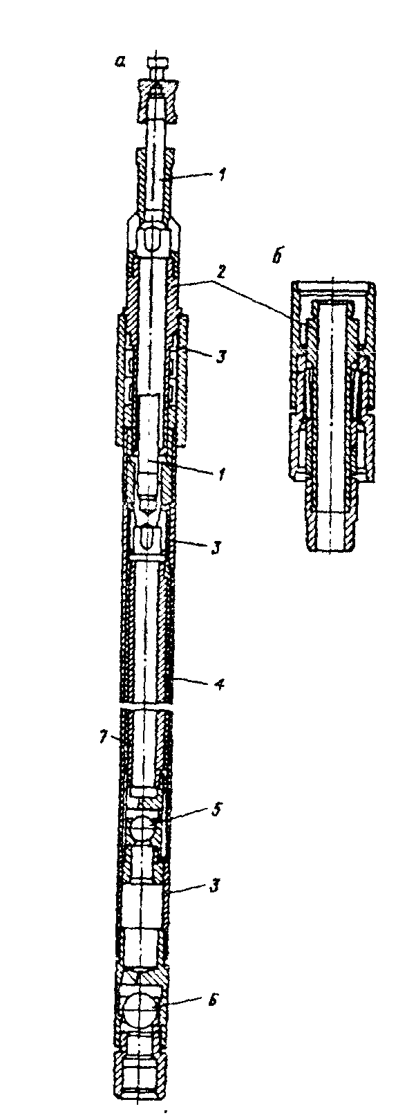

а – манжетная замковая опора; б – с механическим креплением узла всасывающего клапана; 1 – муфта; 2 – замок; 3 – удлинительная муфта;
4 – плунжер; 5 – нагнетательный клапан; 6 – всасывающий клапан;
7 – толстостенный цилиндр

Рисунок 6 – Штанговый насос вставного типа

